Лабораторная работа 16
Обучающаяся экспертная система

Напишите «игрушечную» экспертную систему, которая способна пополнять свою базу знаний в диалоге с пользователями.

Вначале она умеет задавать единственный вопрос и угадывать единственное животное. Её базу знаний можно представить в виде двоичного дерева. Пусть оно хранится в текстовом файле.
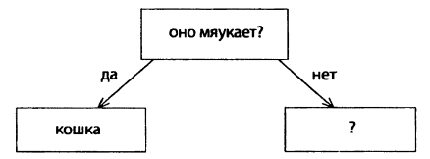

Программа опрашивает пользователя, начиная с корня дерева, и идёт влево или вправо в зависимости от его ответов. Возможны три случая.

Первый случай. Программа угадывает животное, задуманное пользователем. Для начального дерева это случится после следующего диалога.
Программа: оно мяукает?
Пользователь: да.
Программа: это кошка?
Пользователь: да.
Программа: до свидания.

Второй случай. Программа натыкается на вершину «не знаю».
Программа: оно мяукает?
Пользователь: нет.
Программа: не знаю.
Тогда она предлагает ввести новое животное и его отличительный признак.
Программа: а кто это?
Пользователь: собака.
Программа: как отличить это животное?
Пользователь: оно лает.
После ответа пользователя дерево становится таким.
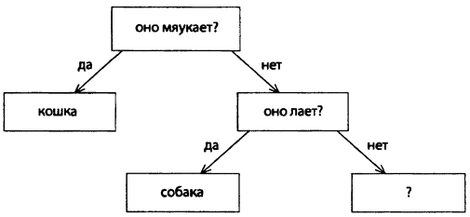

Третий случай. Программа выводит какое-то животное, но это не то, что загадал пользователь.
Программа: оно мяукает?
Пользователь: да.
Программа: это кошка?
Пользователь: нет.

Тогда она снова предлагает ввести новое животное и его отличительный признак.
Программа: а кто это?
Пользователь: тигр.
Программа: чем оно отличается от животного «кошка»?
Пользователь: оно крупнее кошки.

После ответа пользователя дерево изменяется иным способом.
